

GUIDA e INFORMAZIONI

ITINERARIO sul CAMMINO di SAN ANTONIO

**BOLOGNA SAN RUFFILLO – PARCO della VENA del GESSO – PARCO NATURALE del CARNE’- BRISIGHELLA**

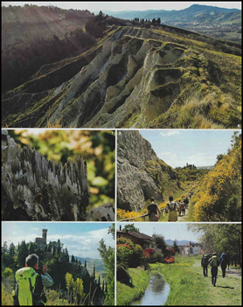

Realizzazione: CARLO L. BERETTA

Data: 09/2022

Itinerario:

Percorso sul secondo tratto del CAMMINO DI SAN ANTONIO da Bologna al Parco Naturale del Carne fino Brisighella.

Avvicinamento:

da ORVIETO SCALO – FIRENZE – BOLOGNA CENTRALE in treno regionale sino BOLOGNA SAN RUFFILLO.

**Lunghezza:**

**Km** 82

Durata:

5 GIORNI / 4 NOTTI

Descrizione:

Itinerario che parte da BOLOGNA SAN RUFFILLO percorre le tappe 9/10/11/12/13 del TRATTO DEL CAMMINO DA Bologna al Santuario della Verna.

Punti di Interesse:

Dopo il tratto nella pianura il Cammino di San Antonio da Bologna si addentra nel appenino Emiliano tra panorami dolci e sentieri aspri. Dopo il Parco Naturale del Carne il Cammino attraverserà le Foreste Casentinesi. Di grande interesse naturalistico e per i panorami di questo itinerario sono i CALANCHI e LA VENA DI GESSO. Morfologicamente unico in Italia, questa area rappresenta la principale fonte del minerale in Italia e una delle maggiori in Europa. Nel Parco Naturale del Carne si alterna camminate nel bosco a paesaggi di calanchi. Tossignano e Brisighella sono i borghi di maggiore interesse e bellezza paesaggistica.

Tappe:

1. Bologna San Ruffillo – Settefonti _ km 20
2. Settefonti – San Martino in Pedriolo _ km 18
3. San Martino in Pedriolo – Tossignano – km 17
4. Tossignano – Parco Naturale del Carne _ 22.8_Rifugio Ca Carne
5. Tappa di avvicinamento dal Rifugio a BRISIGHELLA per visita e FS per Faenza _ km 4

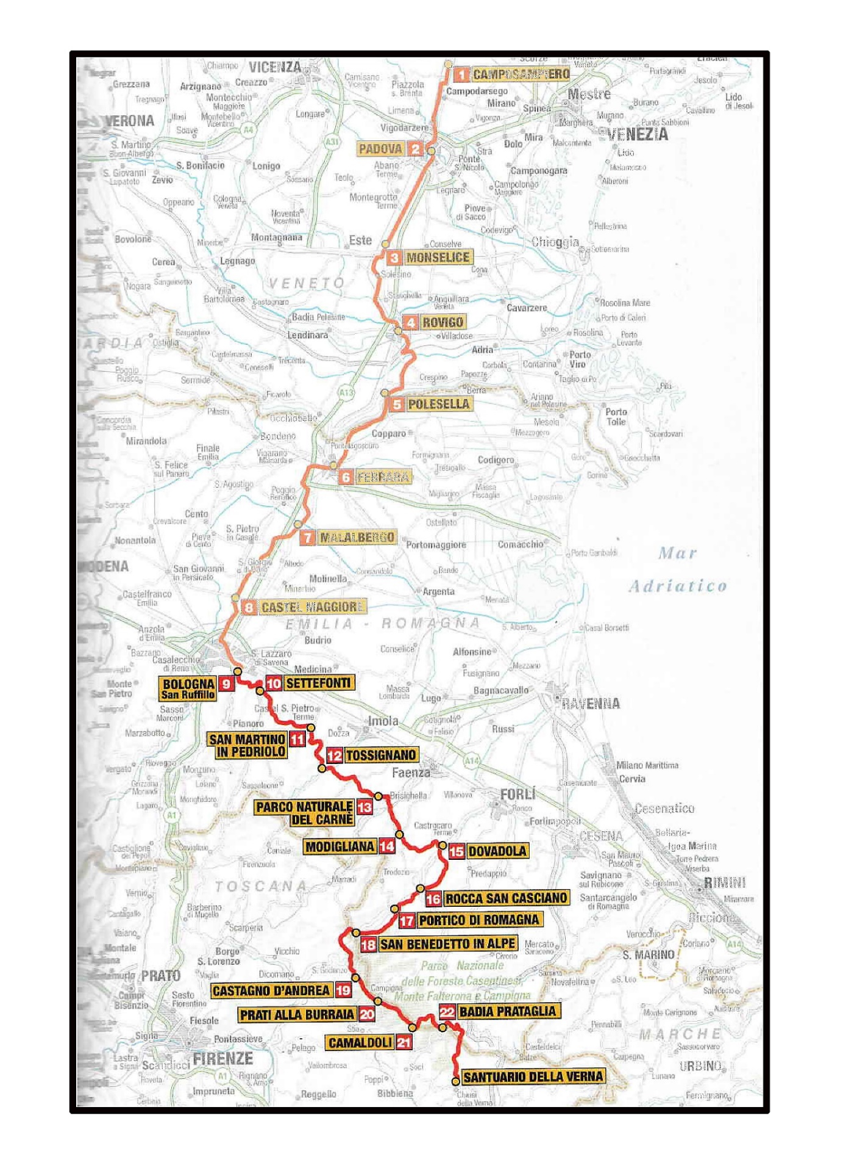

1. Fonte: www.santantonio.org/it/content/il-cammino-di-santantonio

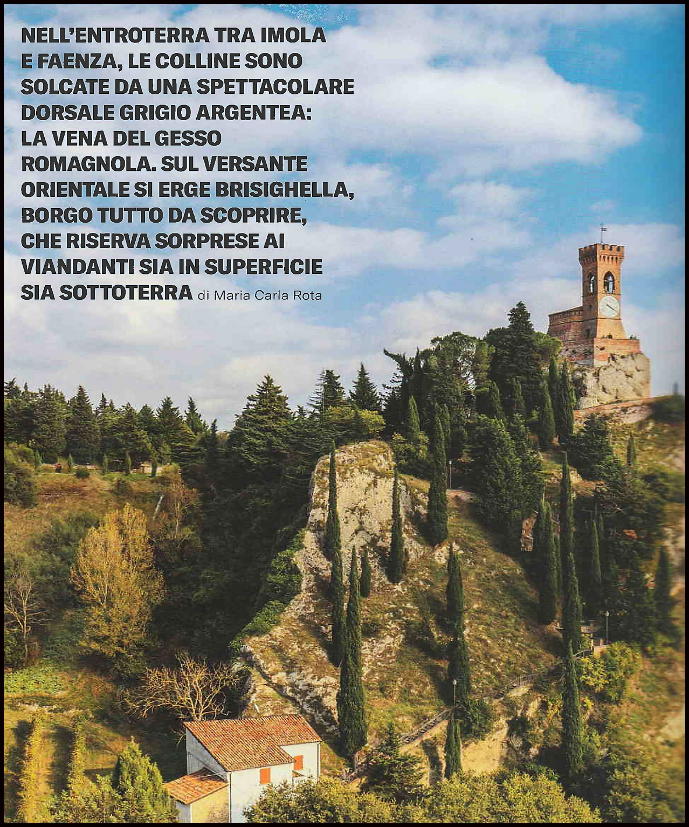

UNA VENA NASCOSTA

(fonte MERIDIANI_ CAMMINI_ Marzo 2022)

Quando il tablet era ancora un oggetto futuristico, a scuola abbiamo tutti usato i gessetti: lettera dopo lettera, dalla lavagna proveniva un suono stridente, mentre mani e vestiti si sporcavano di polvere bianca. Pochi, però, hanno avuto modo di scoprire la pietra argentea, che scintilla ai raggi del sole, da cui nasce tutto. Perché ci sono solo due posti in ltalia dove affiora in superficie: la Sicilia, in particolare la provincia di Agrigento, e l'Emilia-Romagna, che tra Bologna e Ravenna è attraversata dalla Vena del Gesso Romagnola

Una catena montuosa, interamente fatta di cristalli di gesso e tutelata dall'omonimo Parco Nazionale, istituito nel 2005. Lunga 22 km e larga uno, si estende per 6mila ettari di territorio, compreso il parco, che coinvolgono sei comuni: tre nel Bolognese (Fontanelice, Borgo Tossignano, Casal Fiumanese) e tre nel Ravennate (Brisighella, Casola Valsenio, Riolo Terme). *ll Cammino di San Antonio* attraversa questo monumento geologico dall'aspetto rupestre, seguendo la spettacolare linea di cresta. Crinali molto profondi sul versante sud si alternano a nord a boschi maturi di roverelle, carpini e frassini, popolati da lupi, gufi reali, falchi pellegrini e gatti selvatici.

Sul versante orientale si erge Brisighella. Una doppia magia, sopra e sotto terra, sprigiona da questo borgo fatato, che accoglie i viandanti con tre scenici pinnacoli. Su uno sorge la Rocca, fortezza medievale edificata dai Manfredi, signori di Faenza, che conserva camminamenti originali, feritoie e catene dei ponti levatoi. Su un altro, il Santuario della Madonna del Monticino, venerata fin dal 1662 e protagonista, a settembre, di una delle più antiche sagre romagnole. Sul terzo si staglia solitaria, incredibilmente a strapiombo, la Torre dell'Orologio, che prende il nome dal quadrante solare che dal 1200 segna lo scorrere delle ore e dei giorni.

Lo sguardo del pellegrino si posa sui tetti di mattoni e sulle facciate colorate delle case ai suoi piedi, tra uliveti e verdi colline coltivate. Mentre si fa una sosta si possono assaggiare l'olio extravergine d'oliva Brisighello, certificato Dop, e il carciofo Moretto, che nasce spontaneo nei calanchi tutt'intorno. «Il microclima è particolarmente favorevole alla presenza di piante mediterranee, perché il gesso si scalda e rilascia più calore rispetto ad altre rocce», spiega lvano Fabbri, guida speleologica e collaboratore dell'Ente Parchi e Biodiversità della Romagna, che gestisce il Parco Regionale della Vena del Gesso Romagnola. Ma Brisighella non è solo quello che si vede in superficie. L’ altra magia è sotto terra, dove esiste un «paese>> altrettanto affascinante: cavità lunghe e profonde, corsi d'acqua, gallerie, sale, pozzi e cunicoli, concrezioni, erosioni che formano un mix unico. <<La roccia carsica favorisce la formazione di grotte: ne abbiamo 223, per un percorso sotterraneo totale di oltre 40 km, esplorato solo da speleologi esperti e abitato per alcuni mesi all'anno da oltre 20mila pipistrelli, che qui vengono a svernare». ll rapporto tra l'uomo e la Vena del Gesso Romagnola è antichissimo. «l primi segni risalgono alla Protostoria», racconta Fabbri. ln epoca eneolitica la grotta dei Banditi era abitata, quella del Re Tiberio era adibita al culto, quella della Tanaccia (a mezz' ora di cammino da Brisighella) era un luogo di sepoltura. Queste ultime due sono anche le uniche visitabili, accompagnati da una guida».

Poi arrivarono gli insediamenti romani, come testimoniano le miniere di lapis specularis, varietà di gesso cristallino trasparente, che in età imperiale veniva utilizzata per i vetri da finestra.

Dall'epoca medievale le traboccanti cave di prezioso gesso portarono prosperità per secoli: «E stato il primo cemento usato dall'uomo per costruire edifici. Dopo averlo frantumato, cotto e disidratato. si ottiene la "scagliola", una polvere di gesso che, a contatto con l'acqua. fa presa e può incollare pietre o mattoni».

L'attività estrattiva e la produzione di gesso cotto a Brisighella si intensifico tral'800 e il '900: cave e fornaci aumentarono di numero, rimanendo però su dimensioni medio-piccole e a conduzione familiare, fino alla nascita di un distretto minerario, Oggi all'interno del Parco non viene più esercitata nessuna attività estrattiva, anche se appena fuori dai suoi confini esiste la più grande cava di gesso d'Europa, quella di Monte Tondo, oggetto di accesi dibattiti: se da un lato si sottolinea I ‘importante valore dell'indotto per Ie comunità di Riolo Terme e Casola Valsenio, dall'altro si evidenzia l'impatto ambientale su un paesaggio che ha I ‘ambizione nel 2023 di divenire Patrimonio mondiale dell'Unesco

Questa attività economica in ogni caso è parte dell'identità locale, ben raccontata dal Museo dell'Uomo e del Gesso. Allestito nella Rocca. Passeggiando nella Via del Borgo, o Via degli Asini, pare di immergersi nell'atmosfera caotica e rumorosa di un tempo. Una strada sopraelevata, unica a mondo, che nel Trecento era un camminamento di ronda, poi coperto e inglobato dalle abitazioni di piazza Matteotti Qui, alla luce del sole che entrava dalle finestre ad arco, vivevano gli operai, che tra-sportavano il gesso dalle cave circostanti, servendosi di asinelli. Le abitazioni erano ai piani superiori degli edifici, mentre a piano terra si trovavano le stalle e le botteghe. dove si commerciava la scagliola

Ulteriori informazioni consultabili on-line:

1. [www.parchiromagna.it/parco.vena.gesso.romagnola/iti-via-del-gesso.php](http://www.parchiromagna.it/parco.vena.gesso.romagnola/iti-via-del-gesso.php)
2. [www.trekking.it/reportage/parco-vena-gesso-romagnola/](http://www.trekking.it/reportage/parco-vena-gesso-romagnola/)
3. [www.trekking.it/reportage/vena-del-gesso-romagnola-borghi-sapori/](http://www.trekking.it/reportage/vena-del-gesso-romagnola-borghi-sapori/)

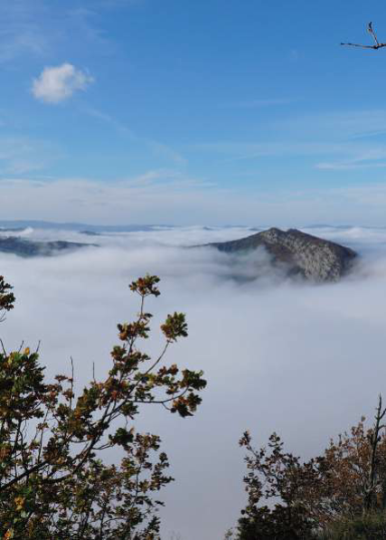

**DESCRIZIONE TAPPE:**

TAPPA 1: BOLOGNA SAN RUFFILO – SETTEFONTI_ km 20

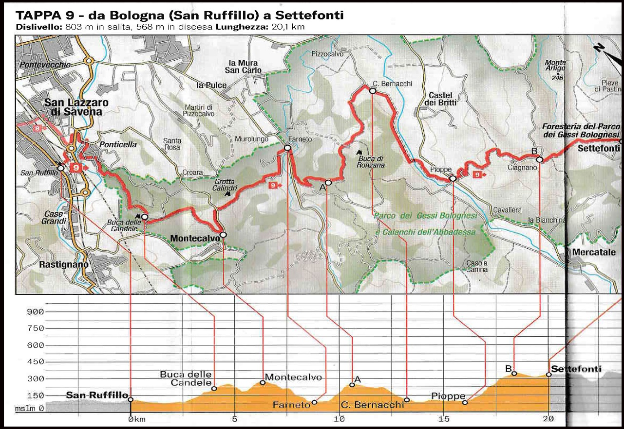

**Bologna - Settefonti (2O,1 km).**

Una tappa impegnativa, che supera tre colli e attraversa il Parco Regionale dei Gessi Bolognesi e Calanchi dell'Abbadessa, con doline, altipiani, valli cieche, grotte (come quelle della Spipola e del Farneto) e rupi gessose, che modellano il paesaggio e attraverso le quali si snoda il sentiero. Dalle alture, se la giornata è limpida, lo sguardo corre lungo la distesa della pianura che ci siamo lasciati alle spalle

ACCOGLIENZA:

**SETTEFONTI DI OZZANO EMILIA (BO)**

1. **Agriturismo Dulcamara**

via Tolara di sopra nr 78, Settefonti - tel. 051796643

e-mail: agriturismo@coopdulcamara.it

solo MP mezza pensione 50,- € a persona, cena vegana, ma consumata in autonomia

in cucina (senza camerieri). 5 camere con bagno, 3 doppie e 2 quadruple con 2 lettisingoli e 1 a castello. a disposizione cucina per riscaldare cibo per chi parte presto con preavviso pranzo vegano al sacco 8 €.

1. **B&B A Casa Di Claudia**

via Tolara di sopra nr 74, Settefonti - tel. 0516511198 / 3397485873

e-mail: claudiamenarini@libero.it

b&b 25,- € a persona: camera doppia 60,- €, camera tripla 75,- €, camere multipla (4-

5 posti letto). per i pellegrini, eventuale cena e/o sacchetto viveri per il giorno dopo,

contattare il b&b stesso.

attn a 1.8 km dal cammino - una volta arrivati al Dulcamara andare a sinistra, non a

destra dove continua il cammino per la tappa successiva.

1. **Accoglienza Familiare**

via Tolara di sopra 90, Settefonti (a lato del campanile)

Sig. Corrado Bosello tel 3314133283,

email: iboschidibologna@gmail.com

sp solo pernottamento disponibilità di un divano letto singolo oppure per coppia, ba-

gno condiviso, al costo di 20,- € euro per pernotto. Possibilità di colazione previo

NOTE:

TAPPA 2: SETTEFONTI – SAN MARTINO PEDRIOLO_ km 18

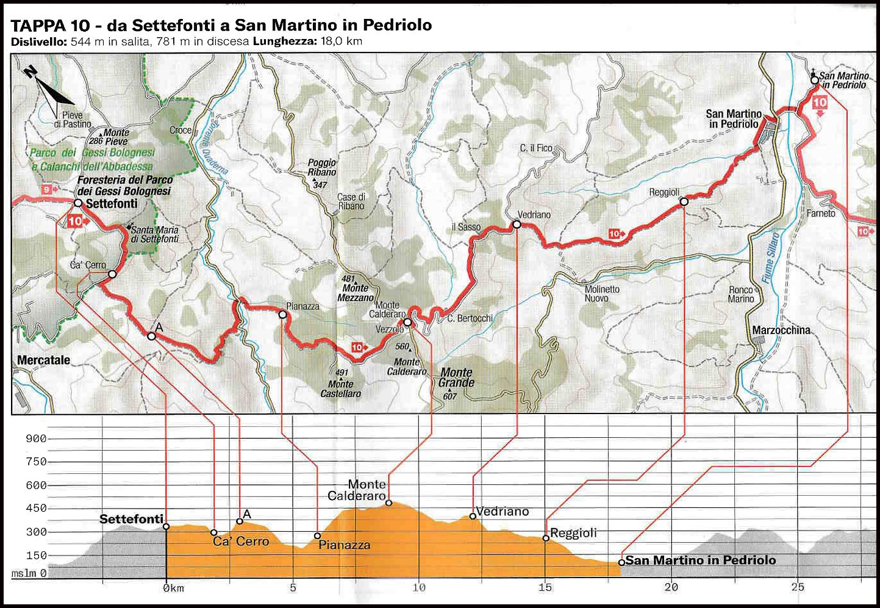

Settefonti - San Martino in Pedriolo (18 km). Il Cammino prosegue lungo la valle del fiume Quaderna, per arrampicarsi poi sul monte Calderaro il silenzio di oggi richiama alla memoria la concitazione degli scontri di cui furono protagonisti questi luoghi durante la Seconda guerra mondiale, tra le alture che rappresentavano uno dei punti strategici più importanti della Linea gotica. Superata Vedriano si giunge a San Martino in Pedriolo, ultimo insediamento prima che il torrente Sillaro si affacci sulla pianura

ACCOGLIENZA:

1. **B&B Parco Dei Cavalli**

via tanari nr 4540, Castel san Pietro Terme

servizio navetta da e per San Martino in Pedriolo compresi nel prezzo

tel. 3484060001/ 3383240520

e-mail: info@parvodeicavalli.com

mp mezza pensione 40,- € a persona - cena compresa.

1. B&B Room&Breakfast La Gramadora

via trucca 938/d, Castel San Pietro Terme. - tel. 3391085987

per i pellegrini servizio navetta da san Martino in Pedriolo

e-mail: Info@lagramadora.it. www.lagramadora.it

FB: room&breakfast la gramadora camere: 1 singola, 1 doppia, 1 tripla con letto matrimoniale, 1 suite con 2 letti matrimoniali e 1singolo.

cena, pernottamento e colazione a 50,- € a persona, wi-fi, lavatrice compresi.

ed eventuale pranzo al sacco (a pagamento) per la tappa successiva.

piazzole per tende con uso doccia bagno, colazione cena 30 €

NOTE:

TAPPE 3: SAN MARTINO PEDRIOLO – TOSSIGNANO

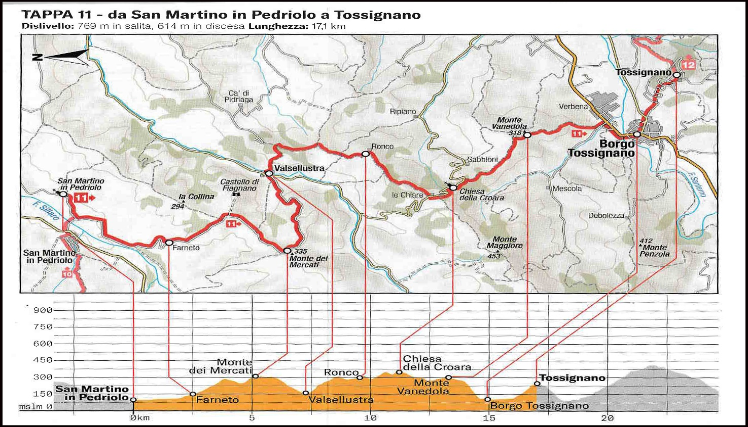

San Martino in Pedriolo - Tossignano (17,1 km). La giornata esordisce con la compagnia di un altro fiume, il Santerno, lungo la cui valle ci incamminiamo Il paesaggio si fa più dolce, ma il sentiero rimane abbastanza faticoso, con salite e discese che mettono alla prova la resistenza Protagonista di questa nuova tappa è senza dubbio il profilo della Vena del Gesso Romagnola, una striscia rocciosa lunga 25 chilometri che taglia la vallata e rappresenta uno degli scenari più iconici dell'intero Appennino emiliano-romagnolo. Sul versante meridionale si presenta come una spettacolare muraglia, stratificata in grossi banconi di gesso cristallino, mentre verso ovest presenta una serie di spuntoni isolati che si disperdono nelle argille della Valle del Sillaro Uno spettacolo da ammirare, al tramonto, dal borgo di Tossignano, che domina la vallata.

ACCOLGIENZA:

1. **TOSSIGNANO_ Attn: non ci sono negozi ed esercizi pubblici nella frazione**

Ostello Dei Gessi Di Tossignano - attn: sede Pro Loco via nuova 6/7

Piazza andrea costa 13, Tossignano - Sig. Luciano: tel. 3930910898

e-mail proloco@tossignano.it - <http://prolocoborgotossignano.it/>

Obbligatoria prenotazione con largo anticipo e comunicazione orario di arrivo.

solo pernottamento 15,- €. colazione in autonomia 3,- €.

per gruppi di oltre 10 persone sp 13,- €. lenzuola e asciugamani 3€ a persona. Bar dell’ostello aperto dalle 8 alle 11 e all’ora di cena, escluso il giovedì. 2 camere con 4 posti letto, una da 10 posti letto. max 18 posti letto. bagni in comune. cucina attrezza-

ta con stoviglie, frigorifero e fornello. Possibilità di cena con preavviso

1. BORGO TOSSIGNANO_ ( il borgo dista 3,4 km dalla frazione che si eleva su una collina)

La Casa Del Fiume – Locanda/Ostello

via Rineggio nr 22, Borgo Tossignano - Sig Luca tel. 3356678068

e-mail: info@lacasadelfiume.com - www.lacasadelfiume.com

sp solo pernottamento: 18,- € con proprio sacco a pelo - colazione 5,- €. lenzuola e

asciugamani 5,- €. lavatrice 2,- € / mp mezza pensione (pernotto, cena pellegrina e colazione) 32,- € con proprio sacco a pelo. 3 camere letti a castello, 16 posti letto con bagno in comune

Obbligatoria prenotazione con largo anticipo e comunicazione orario di arrivo.

NOTE:

TAPPA 4: TOSSIGNANO – PARCO NATURALE del CARNE _ km 23

RIFUGIO CA CARNE – BRISIGHELLA _ km 3.4

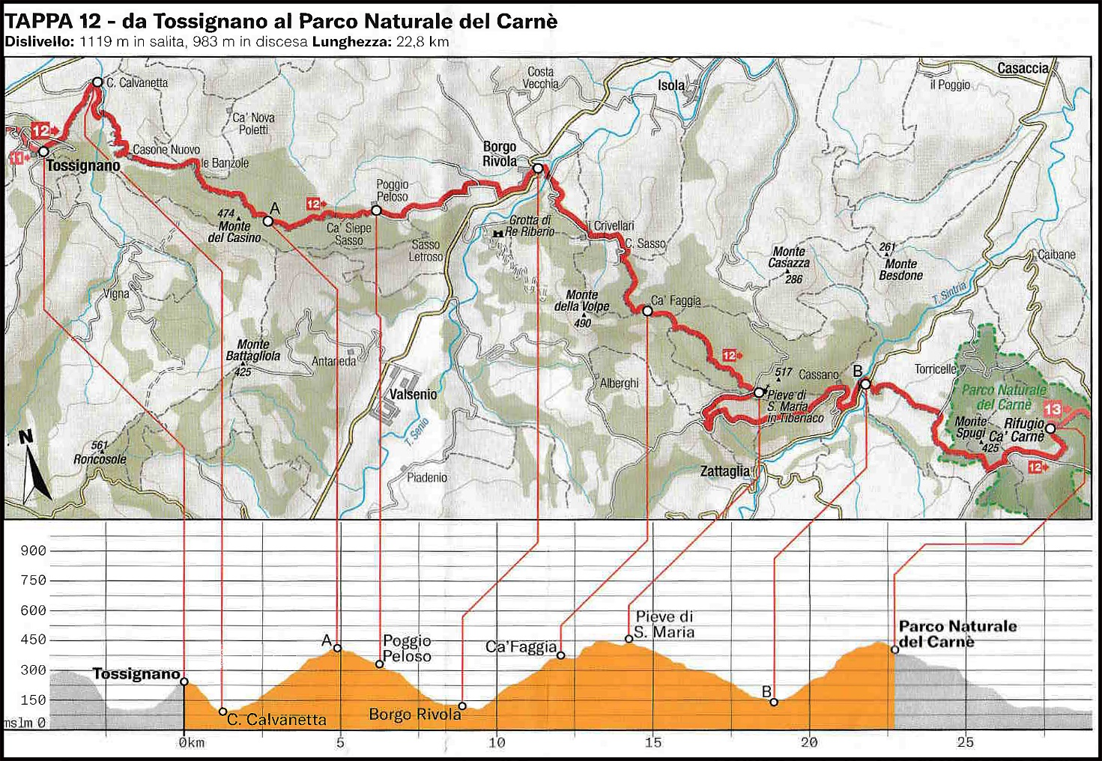

Tossignano - Parco Naturale del Carné_ (22,8 km).

La «Vena» e i calanchi gessosi sono i compagni visivi anche di questa giornata, un continuo saliscendi piuttosto impegnativo. Procediamo allora sulla strada bianca di monte Mauro che, con i suoi 515 metri, costituisce la vetta più elevata della Vena del Gesso Romagnola, e attraversando il Parco Naturale del Carné raggiungiamo il Rifugio Ca'Carné, sicuramente tra gli angoli più suggestivi delle colline romagnole.

ACCOGLIENZA:

1. **Rifugio Cà Carnè Via Rontana 42 Brisighella 48013 (RA)**

**ATTN. VERFICARE APERTURA e DISPONIBILITA**

**Tel: 0546 81468 / e-mail:** [**isaporidifontecchio@outlook.com**](mailto:isaporidifontecchio@outlook.com)

(COPERTE, LENZUOLA E ASCIUGAMANI NON VENGONO FORNITI DAL RIFUGIO.)

€: 35,00 (imposta di soggiorno €:1,50 INCLUSA)

**PERNOTTAMENTO + COLAZIONE**

(COPERTE, LENZUOLA E ASCIUGAMANI NON VENGONO FORNITI DAL RIFUGIO.)

€: 40,00 (imposta di soggiorno €:1,50 INCLUSA)

TAPPA 5_ RIFUGIO CARNE – BRISIGHELLA_ km 4,7

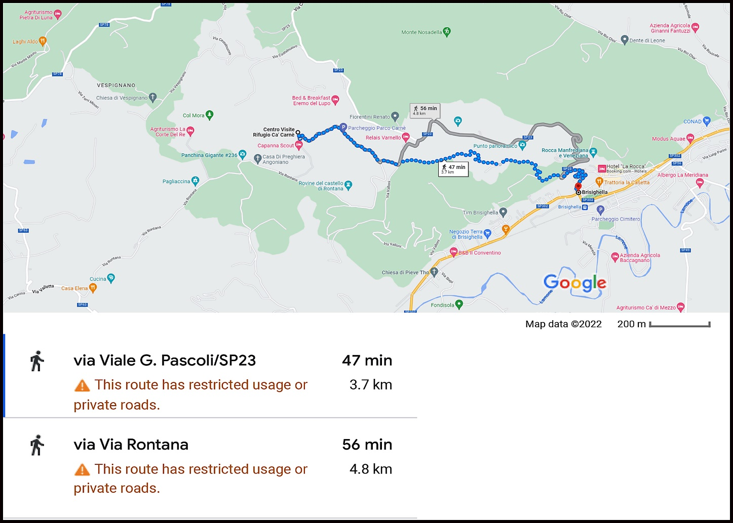

**BRISIGHELLA _ DISTANZA DAL RIFUGIO km 3.5**

1. Albergo I Tre Colli

via Gramsci 5/7, Brisighella - tel. 0546-81147

e-mail: brisighellatrecolli@hotmail.it - http://albergoristorante3colli.it/

camere doppie eventuale uso singolo, MP 45€ a persona, cena e colazione compresa.

aria condizionata.

1. Casa Di Anna

via Ponte Nono Nr 6, Brisighella tel. 3494743922,

e-mail: annaformica59@gmail.com

Accoglienza in famiglia gratuita

Obbligatoria prenotazione con largo anticipo e comunicazione orario di arrivo

1. B&B Il Conventino

via strada 32, Brisighella tel. 3382151343

e-mail: allaravittoria@gmail.com

B&B 35,- € la singola, 45,- € doppia con bagno (letto matrimoniale), 75,- € la tripla

(letto matrimoniale), 90,- € 1 quadrupla con matrimoniale e 2 singoli, bagno privato

in corridoio. colazione compresa e uso lavatrice. 2 stanze, capienza massima 6 perso-

ne + imposta di soggiorno 1€ a persona.1 km dopo brisighella direzione sud

NOTE :